*运河与扬子江 *江之歌 *壶口与龙口
⊙收获平台
一、诵读《运河与扬子江》，说说你对下列语句的理解。
1．况且我从前并不是这个样子，我这个软弱的生命，便是那个奋斗的纪念。（从前是什么样子？为什么说是奋斗的纪念？）
答：
2．快乐的奴隶，固然比不得辛苦的主人，但总远胜于怨尤的奴隶呵！（三种人有什么不同？）
答：
3．痛苦的安慰，愉悦的悲伤，从火山的烈焰中，探取生命的真谛！（为什么说安慰是“痛苦”的，悲伤是“愉悦”的？“火山的烈焰”比喻什么？）
答：
二、比较与探究：
1、比较《长江》、《长江之歌》和《江之歌》中长江形象的不同。
答：
2、《江之歌》中的纤夫与《筏子》中的艄公有何异同？
答：
*3、比较《运河与扬子江》、《江之歌》、《壶口与龙口》风格的不同。
答：
⊙发展空间
土地的誓言
端木蕻良
对于广大的关东原野，我心里怀着炽痛的热爱。我无时无刻不听见她呼唤我的名字，我无时无刻不听见她召唤我回去。我有时把手放在我的胸膛上，我知道我的心还是跳动的，我的心还在喷涌着热血，因为我常常感到它在泛滥着一种热情。当我躺在土地上的时候，当我仰望天上的星星，手里握着一把泥土的时候，或者当我回想起儿时的往事的时候，我想起那参天碧绿的白桦林，标直漂亮的白桦林在原野上呻吟；我看见奔流似的马群，深夜嗥鸣的蒙古狗，我听见皮鞭滚落在山涧里的脆响；我想起红布似的高梁，金黄的豆粒，黑色的土地，红玉的脸庞，黑玉的眼睛，斑斓的山雕，奔驰的鹿群，带着松香气味的煤块，带着赤色的足金；我想起幽远的车铃，晴天里马儿戴着串铃在溜直的大道上跑着，狐仙姑深夜的谰语，原野上怪诞的狂风……这时我听到故乡在召唤我，故乡有一种声音在召唤着我。她低低地呼唤着我的名字，声音是那样的急切，使我不得不回去。我总是被这种声音所缠绕，不管我走到哪里，即使我睡得很沉，或者在睡梦中突然惊醒的时候，我都会突然想到是我应该回去的时候了。我必须回去，我从来没想过离开她。这种声音是不可阻止的，是不能选择的。这种声音已经和我的心取得了永远的沟通。当我记起故乡的时候，我便能看见那大地的深层，在翻滚着一种红熟的浆液，这声音便是从那里来的。在那亘古的地层里，有着一股燃烧的洪流，像我的心喷涌着血液一样。这个我是知道的，我常常把手放在大地上，我会感到她在跳跃，和我的心的跳跃是一样的。它们从来没有停息，它们的热血一直在流，在热情的默契里它们彼此呼唤着，终有一天它们要汇合在一起。
土地是我的母亲，我的每一寸皮肤，都有着土粒；我的手掌一接近土地，心就变得平静。我是土地的族系，我不能离开她。在故乡的土地上，我印下我无数的脚印。在那田垄里埋葬过我的欢笑，在那稻颗上我捉过蚱蜢，那沉重的镐头上留有我的手印。我吃过我自己种的白菜。故乡的土壤是香的。在春天，东风吹起的时候，土壤的香气便在田野里飘扬。河流浅浅地流过，柳条像一阵烟雨似的窜起来，空气里都有一种欢喜的声音。原野到处有一种鸣叫，天空清亮透明，劳动的声音从这头响到那头。秋天，银线似的蛛丝在牛角上挂着，粮车拉粮回来，麻雀吃厌了，这里那里到处飞。稻禾的香气是强烈的，碾着新谷的场院辘辘地响着，多么美丽，多么丰饶……没有人能够忘记她。我必定为她而战斗到底。土地，原野，我的家乡，你必须被解放！你必须站立！夜夜我听见马蹄奔驰的声音，草原的儿子在黎明的天边呼唤。这时我起来，找寻天空中北方的大熊，在它金色的光芒之下，乃是我的家乡。我向那边注视着，注视着，直到天边破晓。我永不能忘记，因为我答应过她，我要回到她的身边，我答应过我一定会回去。为了她，我愿付出一切。我必须看见一个更美丽的故乡出现在我的面前——或者我的坟前。而我将用我的泪水，洗去她一切的污秽和耻辱。
“九一八”十周年写
（选自《中国新文学大系1937—1949·散文》卷一，上海文艺出版社1990年版）

1、捷克斯洛伐克的夸美纽斯说“在人身上，唯一能够持久的东西是从少年时期吸收得来的”。文中两处提到少年时的记忆，强调了什么？对表达情感有什么作用？
答：
2、从全文看，“土地，原野，我的家乡”让“我”念念不忘，愿为了她付出一切的原因有哪些?
答：
3、你如何理解“我”经常听到家乡的呼唤这一描写的?
答：
4、从全文看，是谁在发出誓言？发出什么誓言？本文的标题“土地的誓言”应该理解为“面对土地发出的誓言”还是“土地发出的誓言”？
答：
⊙轻松一刻
欣赏两幅图片，你能更深入地理解《江之歌》中表达的情感。
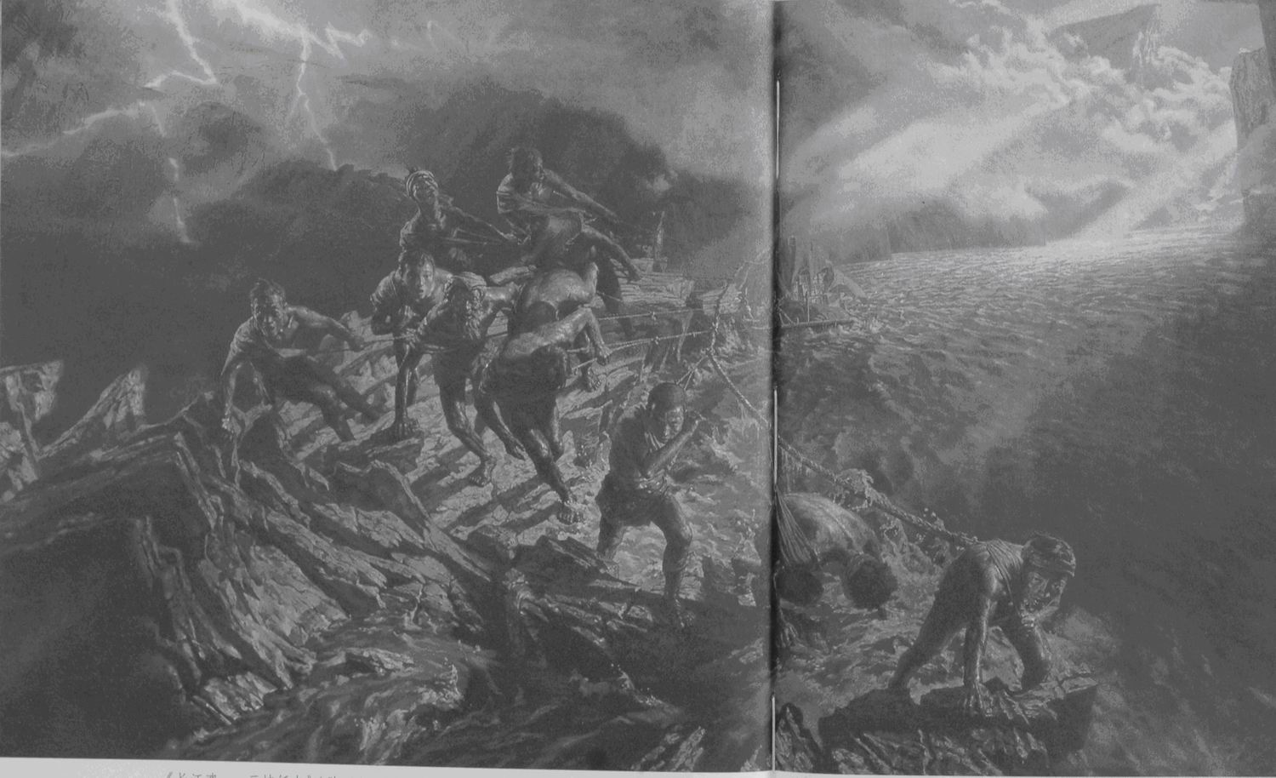
纤夫
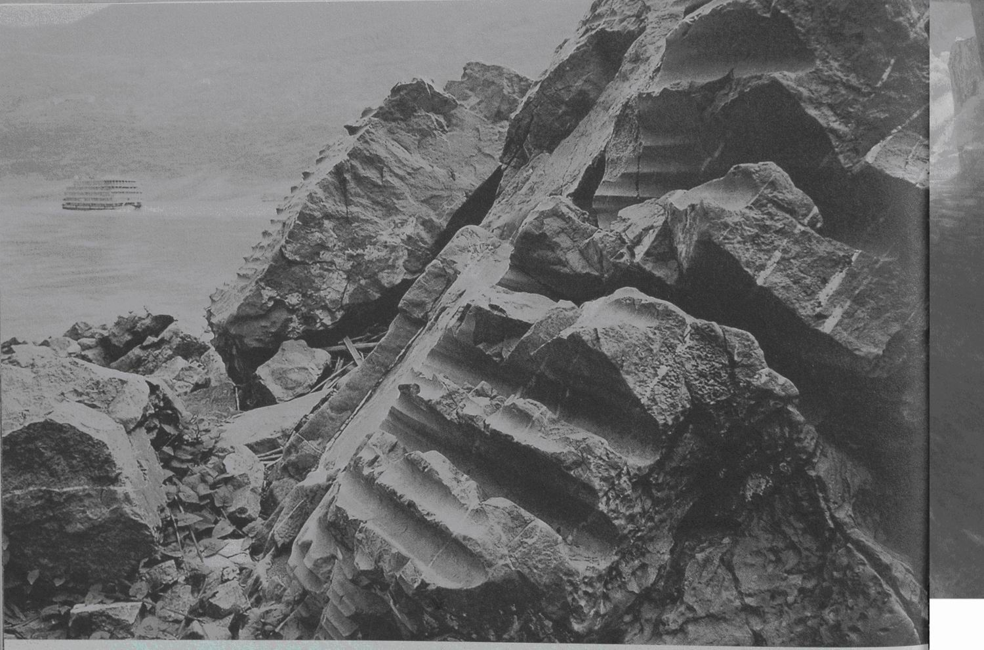
长江瞿塘峡江边纤绳的勒痕
（反拍自《永远的三峡》，福建人民出版社2003年版）

活动桌面

一、讲故事比赛：
长江、黄河是中国的母亲河，印度称恒河为母亲河，美国把密西西比河看做母亲河……可能你的家乡也有条母亲河，为什么不同地域、不同民族都把河流叫做“母亲”？理由应该有共性又有个性吧？搜集资料进行比较研究，选择一条河流作为重点，向同学介绍她的特点、贡献、称为母亲河的种种原因等。
最佳发言者：
最有进步者：
准备最充分：
分析最特别：

二、选择一条有关奋斗或爱国的格言，说说你的理解。
建议：
1．可以把格言抄在卡片上边投影边阐述；
2．别人找到好的格言，与他（她）资源共享呀！

◆我们爱我们的民族，这是我们自信心的泉源。 —— 周恩来
◆我们为祖国服务，也不能都采用同一方式，每个人应该按照资禀，各尽所能。
—— 歌德
◆祖国，我永远忠于你，为你献身，用我的琴声永远为你歌唱和战斗。 —— 肖邦
◆我赞美目前的祖国，更要三倍地赞美它的将来。 —— 马雅可夫斯基
◆热爱祖国，这是一种最纯洁、最敏锐、最高尚、最强烈、最温柔、最有情、最温存、最严酷的感情。一个真正热爱祖国的人，在各个方面都是一个真正的人。
—— 苏霍姆林斯基
◆我是你的，我的祖国！都是你的，我的这心、这灵魂；假如我不爱你，我的祖国，我能爱哪一个人？ —— 裴多菲
◆奋斗是万物之父。——陶行之
◆无论做什么事，只要肯努力奋斗，是没有不成功的。——（英国）牛顿
◆要永远尽你所能，永远不要气馁，永远不要小看自己。——（美国）尼克松
◆世界上最快乐的事，莫过于为理想而奋斗。——（古希腊）苏格拉底
9786;但愿你能从其他地方找到更适合你的格言

*运河与扬子江 *江之歌 *壶口与龙口
⊙收获平台
一、诵读《运河与扬子江》，说说你对下列语句的理解。
1．上游的江水汹涌澎湃，桀骜不逊，向江岸发起猛烈的冲击，经过漫长的奋斗，终于使江面越来越宽阔（高山为之让路）。水冲破层层阻隔，终于来到平原，她的出现本身就是奋斗的证明和纪念。
2．要奋斗才能做自己命运的主人，所以是辛苦的；如果满足于被别人安排，那就是快乐的奴隶；如果不愿被别人安排，希望有“主人”的自由，又自己不肯奋斗，消极地表示不满，那就是不愉快的“怨尤的奴隶”。
3．奋斗是艰辛的，要付出“筋断骨折”的代价，所以说是“痛苦”的、“悲伤”的，但奋斗终究会有收获，且在奋斗的过程中也能享受到快乐，所以有安慰、有愉悦。“火山的烈焰”比喻在奋斗的历程中种种艰难困苦的考验。
二、比较与探究：
1、《长江》、《长江之歌》中长江是祖国母亲的象征，《江之歌》中长江只是自然中的江河。
2、都是体力劳动者，都在凶险的环境中与自然抗争。艄公镇定机智，是自然的征服者，是自然和生活的主人；纤夫的凭着顽强的毅力和团结的力量最终战胜自然，但劳动原始又艰辛，生活的目标也极低，他们仿佛不是自己生活的主人，而是田里的牲口，是奴隶。
*3、《运河与扬子江》以对话的形式来表现深刻的人生哲理；《江之歌》侧重于叙事、抒情；《壶口与龙口》科学地介绍说明壶口与龙口的地理特征及形成原因。
⊙发展空间
1、强调家乡美丽又丰饶，土地肥沃，物产丰富；当思念故乡时，故乡的一切——山山水水、一草一木、一切人事无不奔涌而来，这些活生生的细节描述为作者的抒情做准备做铺垫。
2、她象母亲一样养育了“我”；在这片土地上有“我”的喜怒哀乐；可以说“我”的一切都是她给予的，因此她就成了“我”的一切。
3、生“我”养“我”的家乡遭到列强的蹂躏，流落他乡的游子心中的焦急、思念、种种美好的回忆、改变现状的愿望等情愫时常涌上心头，仿佛有人在呼唤。其实是一种强烈的责任感时时在提醒“儿女”，应该为家乡的解放而战斗。
4、誓言是作者对着土地发出的，文章地末尾作者壮怀激越地发誓：“我要回到她的身边，我答应过我一定会回去。为了她，我愿付出一切。我必须看见一个更美丽的故乡出现在我的面前——或者我的坟前。而我将用我的泪水，洗去她一切的污秽和耻辱。”标题应该理解为“面对土地发出的誓言”。

